23/02/2021
Matlas
Documentation technique
Gonzalez Mathieu

Table des matières
Introduction 3
Choix des technologies 3
Module du logiciel 3
Algorithme 3
Étape de tague des jours où il n'y aura pas cour 3
Pour la gestion du développement 4
Base de données 4
Interface graphique 5
API 5
Partie utilisateur : 5
Partie Matière enseigner : 5
Partie planning : 6
Problématique rencontré 6
Archétype de génération du calendrier 7
Schéma interface graphique 8
Schéma BDD 8
Chemin de vie d’un planning type 9
Planning prévisionnel et réel 10
Conclusion 10
Possibilité du sujet 10

Introduction

Aujourd’hui il est toujours difficile pour les écoles supérieures d’organiser un planning en adéquation avec la disponibilité des intervenants. Ma solution répond à ce besoin de créer un système de génération de planning automatique en fonction des disponibilités des intervenants et généré un calendrier avec toute les dates fixées.

Ce projet ma étais donner par l’un des intervenant des projet UF. Il n’y a donc pas d’entreprise qui en a fait la commande. Le but de cette Solution logiciel et de pouvoir, de manière générale, répondre aux attente des écoles du supérieur.

Choix des technologies

Pour ce projet j’ai choisi d’utilisé le JAVA pour diverse raison, notamment le fait qu’il soit multi plateforme, je sais que dans l’administration de ces écoles on utilise plusieurs os et notamment Mac et Windows pour ne pas avoir de problème de compatibilité j’ai opté pour cette technologie qui ne requière qu’une simple installation de java pour faire tourner l’IHM et l’API. La seconde raison est que notamment j’ai beaucoup d’expérience dans ce domaine.

J’utilise Spring boot pour crée mon API REST. De plus j’utilise une interface CRUD pour faire la liaison entre l’API et la BDD.
J’utilise aussi java fx pour l’interface graphique c’est simple à mettre en place. Je crée plusieurs pages dans une seul fenêtre ce qui me permet facilement de switcher entre les différentes fenêtres de configuration.
J’utilise Spring et JUnit pour les tests unitaires de l’api (l’IHM je ne pense pas en faire dans l’immédiat vu que je ne trouve pas de pertinence à en mettre sauf pour la saisie)

Etude de marché
Ce genre de logiciel spécialisé dans le scolaire sont principalement des mastodonte utilisé depuis beaucoup d’année déjà par nos établissements, collèges, lycées, etc. De plus ils sont déjà capables de beaucoup, prenons l’exemple de Hyperplaning qui permet de crée des emploi du temps sur mesure mais aussi de créer des oraux ou encore géré les salle libre.

Ma solution s’engouffre dans cette voie et il y a du potentiel, car les interface commence à daté et les logiciels présenté ne sont pas ergonomique. Ma solution se voudra simple avec le minimum de données entrées.

Module du logiciel

Algorithme

Étape de tague des jours où il n'y aura pas cour

L’algorithme va récupérer le jour de début des cours, le couple d'année et listé tous les jour dans cette période jusqu'au même jour l'année suivante. Dans une liste de clef valeur <Date, String> avec le String vide pour l'instant
Pour trouver les weekend j'utiliserai les librairies java Date et Calandar il y a une méthode pour connaitre le jour de la semaine.

int dayOfWeek = calendar.get(Calendar.DAY_OF_WEEK);

Cette méthode donnera un nombre entre 0 et 6. Le 5 et le 6 sont respectivement le samedi et le dimanche.
L’algorithme va faire une boucle pour tous les jours de la semaine 5 et 6 pour les Taguer en tant que "weekend".
Pour la prochaine étape, il faudra faire matcher la liste intermédiaire des jour, avec les période de vacance, si un jour de la liste rentre dans l'une des période de vacance alors le Taguer en tant que "Vacance".
Pour les jour fériés il y aura une liste de jour et je les ferai matcher avec la liste intermédiaire pour les taguer en tant que "férié".
Une fois cette étape fini cette liste sera en paramètre de la création d'une autre liste qui sera la liste des créneaux
Suivant le paramètre des créneaux choisi l’algorithme va alors crée tous les créneaux, vide dans une liste.
Cette liste sera par la suite envoyée dans la table des créneaux dans la base de données. Une fois cette étape faite un autre algorithme prendra la relève.

A regardé attentivement car c'est une lib java qui donne les jour ouvré français d'une année don les jours fériés français et les weekend.
https://github.com/BouyguesTelecom/JoursOuvres

Pour la gestion du développement

Je compte ouvrir un GitHub et des ticket Jira. J'utiliserai spécifiquement GitHub car il peut être couplé au ticket Jira. Par exemple si je donne le nom du ticket à ma branche et en titre de mes commit. GitHub et Jira créerons automatiquement un lien entre les deux et sur le ticket Jira je pourrais voir quelle branche j'ai ouvert et quel commit j'ai fait dessus pour avoir un historique si jamais je reprends le code plus tard. J'utilise notamment beaucoup cette méthode en entreprise avec Bitbuket et Jira.

Base de données
La base de données est relativement simple en soit et regroupe les utilisateurs et les créneaux

Interface graphique

API

Partie utilisateur :

Chemin | GET /user/connecte
Paramètre attendu | Login  Mot de passe
Résultat | Code 200 si connexion valide si non 401(non autorisé)

Chemin | POST /user/create
Paramètre attendu (dans le corp de la requête) | Nom  Prénom  Téléphone  Listes de matière enseigner
Résultat | 201(create) ou 400 (bad request) si champ manquant ou si l’intervenant existe déjà

Chemin | GET /role
Paramètre attendu (dans le corp de la requête) | /
Résultat | Liste des rôles

Chemin | DELETE /user/del/{idUser}
Paramètre attendu | /
Résultat | 200 ou 404 si non trouvé

Chemin | GET /classe
Paramètre attendu | /
Résultat | Liste des différente classe entré

Chemin | GET /matiere
Paramètre attendu | /
Résultat | Liste de toute les matière

Chemin
Paramètre attendu | /
Résultat | 200 + la liste des matière trouver ou 404 si non trouvé

Partie planning :
Il faut pouvoir faire :
Configuré date début (. Properties)
Chemin | Post /planning/create
Paramètre attendu | Paramètre :  Paire d’année (2020/2021)  Nombre d’heure total de cour  Liste des période de vacance
Résultat | 200 ok ou 400 si champ manquant

Chemin
Paramètre attendu | Paramètre login mot de passe
Résultat

Chemin
Paramètre attendu | Paramètre login mot de passe
Résultat

Chemin
Paramètre attendu | Paramètre login mot de passe
Résultat

Problématique rencontré

Il y a plusieurs problématiques fonctionnels auquel je dois faire face pour mener à bien ce projet.
Problème lié aux dates :

- A quel période de l’année les cours commencent ?
Chaque année dans la plus par des cas commence toujours le même mois. De ce fait avant d’envoyer le produit au client il devra me donner quelque renseignement en termes de date de début des cours.
- Comment configuré les vacances chaque année ?
Le produit étant destiner à l’étude supérieur il n’y a pas les créneaux classiques des vacances scolaire il faudra donc un onglet configuration
- Comment configurer les jour férié, l’école fait ‘elle les différent pond de l’année ?
Essayer de trouver une lib java avec les jour férié français. Si non ce point devient plus complexe à gérer.
- L’école donne t’elle les cour le samedi ?
Demandé à l’école si oui pour toute les classe ou laissé l’école choisir dans l’IHM si c’est du cas par cas.
- Comment configurer le fait qu’il n’y a pas de cour (samedi)/dimanche ?
Soit méthode pas du tout optimale bloquer 1 jour sur 7 et tomber sur le dimanche ou trouver une librairie java qui donne la possibilité de connaitre le jour de la semaine pour une date donner.
Problème lié aux horaires :
- Quel sont les horaires généraux de cour ? par demi-journée/ par 1h-2h ?
Pour que cela sa plus simple on devra demander une journée type en même temps que le mois de début de cour pour avoir des cases pour placer les différentes cours des intervenant.
Problématique lié aux intervenant :
- Que faire si l’intervenant rentre en conflit avec un autre intervenant ?
Le logiciel va principalement commencer a placé les intervenants aillant le moins de disponibilité et aller comme sa de manière crescendo suivant les disponibilités. Si un intervenant n’a pas toute ces heures alors envoyer une notification pour lui demander d’autre créneau.

Archétype de génération du calendrier

Il y a plusieurs affichage a créé :

La vue de l’administration qui sera sous forme de semaine et pour chaque classe il y aura l’intervenant qui doit avoir cour a tel heure.
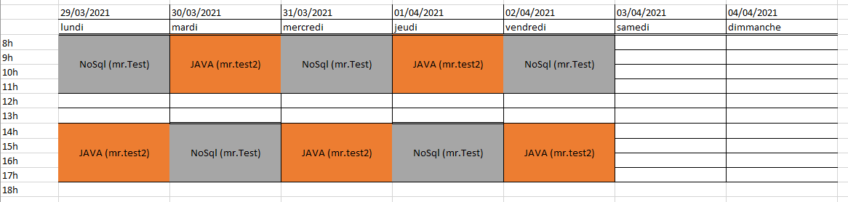
Figure 1 : Archétype d’un planning par semaine pour une classe donnée

La vue intervenant ou il est noté tous ses cour avec seulement les semaine ou il et sensé avoir cour.

La vue élevé et la même que l’administration seulement pour sa classe.

CRUD
Pour connecter ma base de données Mysql avec mon API Spring boot j’ai utilisé la méthode CRUD qui me permet de crée des table virtuelle sous forme de classe et travailler avec. De plus cette méthode, avec des mots clef sur les fonction permet de ne pas écrire la requête sql, cela rend le code lisible en plus d’évité de faire de grosse faute.

Prenons l’exemple d’une table simple comme la table des classe la table se compose de ceci :
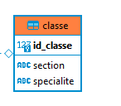Elle se compose de 3 champs : un id_classe en int qui correspond a sa clef primaire puis 2 autre champ permet de connaitre la section et la spécialité de la classe par exemple la classe 1 est une L3 spécialité informatique.

Je transpose cette table sur une classe java et voila se que sa donne :
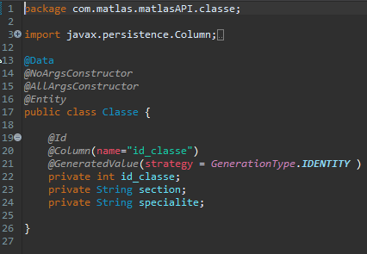 Note : J’ai utilisé la librairie Lombok se qui me permet de me passer de constructeur générale en plus de getter et setter remplacé par une simple annotation en début de classe.
On peut voir que la structure est la même que la table en question. Pour finir on lie cette table au system CRUD avec une interface et les requêtes sont fonctionnel. En sachant bien sur qu’il faudra configurer le system en direction de la base cible.
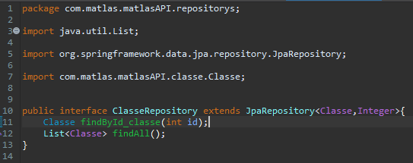

Sur cette interface 2 requêtes sont établie, la première permet de trouver la classe en fonction de sont id et la seconde permet de listé toute les classes présente dans cette table.

Schéma interface graphique

Schéma BDD

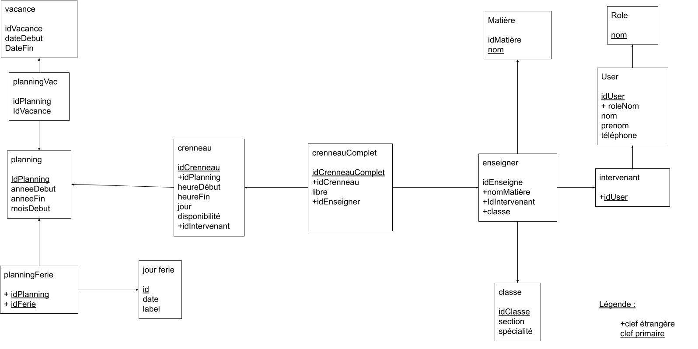
Figure 2 : MLD de la base de données (soumis a diverse modification mineur)

Chemin de vie d’un planning type

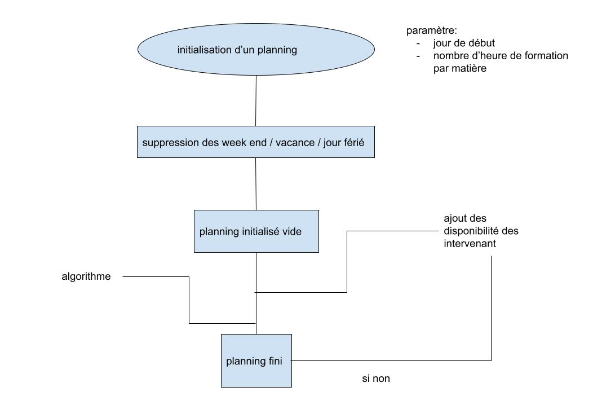
Figure 3 : Chemin de vie d’un planning type

Planning prévisionnel et réel
Dates | Prévision | Réalisé
12/01/2021 | Présentation du sujet | Présentation du sujet
25/01/2021 | Réflexion sur le sujet | Réflexion sujet covid
09/02/2021 | Réflexion sur le sujet | Réflexion sujet covid
15/02/2021 | Choix des techno | Trop compliqué, changement de sujet
16/02/2021 | Début création de la doc | Validation projet
23/02/2021 | Explication des techno | Début création de la doc
01/03/2021 | Doc schémas | Explication des techno
08/03/2021 | Finalisation de la doc | Doc schémas
15/03/2021 | Début création de la BDD | Doc schémas
22/03/2021 | Début création des route API | Problématique
29/03/2021 | Oral intermédiaire | Oral intermédiaire
26/04/2021 | BDD + finalisation API
03/05/2021 | IHM
10/04/2021 | IHM
11/04/2021 | IHM + connexion a l’api
17/04/2021 | Finalisation du projet

Jira
Compte tenu du projet et que je soit le seul participant les ticket Jira malgré que je sache les utilisé ne me sont pas une bonne option est représenterait trop de logistique pour ce projet solo.

Indicateur de réussite

Conclusion

La problématique c’est vu tout le long de ce document. Ce projet ne relève pas de difficulté technique particulière pour les technologies utilisées sont simple à utiliser et ne révèle pas de grande difficulté cependant il relève beaucoup de problème logistique lier notamment au date avec les jour travailler ou non ou encore géré le cas des jours fériés.

Le défi de ce sujet est

Possibilité du sujet

- Cour le samedi
- Prendre en compte l’alternance
- Prendre en compte la spécialité

